Государственное бюджетное дошкольное образовательное
учреждение детский сад № 98
Московского района Санкт-Петербурга

Совместная театрализованная деятельность
с детьми среднего возраста

Тема: «Красивые цветы в подарок
всем женщинам в детском саду»

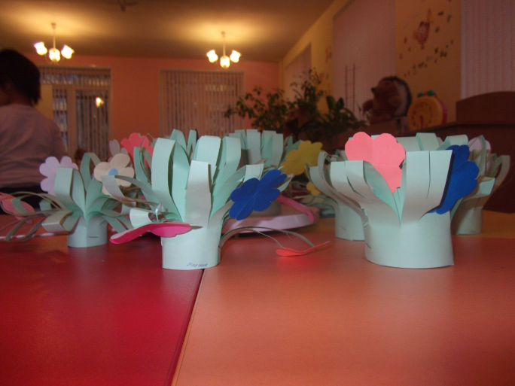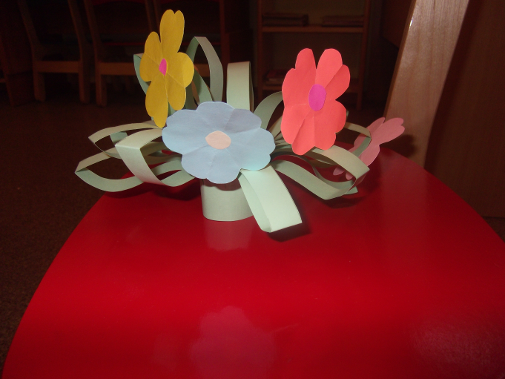

Подготовила
Абдрахманова Зария Индусовна
Воспитатель средней группы

Санкт – Петербург
2014г.

Цель: развитие эмоционально-эстетического восприятия окружающего мира, развитие фантазии и творческих способностей дошкольников.
Задачи:
- Расширять образные представления детей, развивать умение создавать изображения одних и тех же предметов по-разному, вариативными способами;
- Создать условия для развития творческих способностей;
- Содействовать развитию физических качеств: мелкой моторике рук, способности к концентрации внимания, координации рук под контролем глаз.
- Вызывать чувство радости от созданного изображения.

Предварительная работа:
- Рассматривание иллюстраций «Полевые, лесные и садовые цветы».
- Чтение художественной литературы.
- Мимическое упражнение «Солнышко», «Мы умеем огорчаться, мы умеем улыбаться, мы умеем удивляться».
- Непосредственная образовательная деятельность по образовательной области «Социализация».

Материалы и оборудование: Цветная офисная бумага, ножницы, клей ПВА, клей карандаш. Карточки с изображением цветов, образец готового цветка. Макеты цветов для оформления группы. Звездочки.

Ход работы:
Воспитатель | Дети
Звучит музыка. Ребята, а у нас гости!  Давайте их поприветствуем!  Дети по очереди приветствуют гостей:  Но для этого необходимо взять  хорошее настроение в этом нам поможет  наша игра: «Солнышко»  Ходит солнышко по кругу,  Дарит деточкам свой свет.  И со светом к нам приходит  Дружбы солнечный привет.  Какие вы стали весёлые, теперь  можно отправиться в волшебную  страну.  Ребятки, посмотрите, как здесь красиво.  Под музыку появляется фея.  Фея, а почему у вас такое грустное  Лицо. Что у вас случилось?  Ну, вот мы и в саду. Посмотрите, кто  идет нам на встречу. Да это красная  бабочка.  Здравствуйте, уважаемая белая бабочка.  Куда ты летишь?  Спасибо белая бабочка. Ну, что ребята у нас  все есть для того чтобы мы изготовили  цветы и помогли феи попасть в дом.  Под музыку дети проходят за столы и присаживаются на стульчики.  Для начало вспомним технику безопасности при  работе с ножницами.  Изготовление цветов.  Возьмите листок зеленого цвета.  Сложите его пополам, чтобы получился  прямоугольник. Пройдите хорошо  пальчиками и загладьте линию сгиба.  Теперь возьмем ножницы и со стороны сгиба  не доходя до конца, сделаем разрезы.  Затем из полученного материала сделаем  стаканчик это будет наша травка.  Ну, а теперь мы отдохнем.  Физкультминутка.  Вместе по лугу идем, (Ходьба на месте)  Не спешим, не отстаем. (Потягивания —  руки в стороны)  Вот выходим мы на луг (Наклониться и  коснуться левой ступни)  Тысяча цветов вокруг! (Затем коснуться правой  ступни)  Вот ромашка, василек,  Медуница, кашка — клевер.  Растилается ковер  И направо, и налево. (Повороты вправо —  влево)  Чтоб сорвать в лесу цветочки, (Наклоны вперед)  Наклоняйтесь до носочков.  Раз цветок, два - цветок,  А потом сплетем венок. (Руки поднять над  головой)  Снова мы идем по лесу. (Ходьба на месте)  А вокруг так интересно! (Потягивание —  руки в стороны)  Отдохнуть пора дружок  Мы присядем на пенек. (Садятся дети на места).  После этого мы берем квадратики разных  цветов и делаем из них заготовки для  наших тычинок. Складываем квадрат в  треугольник, затем полученный  треугольник складываем еще один раз пополам.  Берем ножницы и срезаем уголочки. Наши  Тычинки готовы, берем клей и приклеиваем их  на травку.  Наши цветы готовы, теперь Фея сможет попасть  домой.  Вот и закончилось наше путешествие. Вам  понравилось? У меня для вас есть сюрприз. Эту  коробочку мне дала фея на прощанье и сказа  открыть ее в садике. Здесь для вас угощение.  Звездочку возьмет тот, кто скажет, что ему  понравилось на занятии. Молодцы.  Занятие окончено. | Здравствуйте!  Добрый день и добрый час!  Утро доброе для вас!  Милости просим!  Ваши добрые глаза – добрый знак!  Добрым друзьям – сердце радуется!  Мы вам рады – добрые люди!  (Под музыку дети проходят к  столам, рассаживаются на стульчики))))).)  Фея (Агата)  Здравствуйте ребята,  Я - Фея радости и смеха.  И сама я как потеха  А сейчас ребята нужно,  Познакомиться нам дружно,  Вы ребята не стесняйтесь  И давайте представляйтесь…  Дети дружно представляются.  Фея (Агата)  Я не могу попасть в свой домик  Злая колдунья заколдовала все цветы. Скоро лето, они должны цвести и радовать всех.  Что же делать? Помогите мне, ребята. Вы можете войти в мой сад, там мои помощники помогут вам выполнить все задания и расколдовать цветы. За каждое задание вы будете получать материал для изготовления цветов, принесете их мне, и я смогу попасть в свой дом.  Фея уходит.  Дети встают со стульчиков и отправляются в долгий путь.  Красная бабочка (Инна)  Здравствуйте, ребята. Я принес вам загадку о цветах. За отгадку вы получите материал для изготовления цветов.  Нам запах свежести лесной  Приносит позднею весной  Цветок душистый, нежный,  Из кисти белоснежной. (ландыш)  Молодцы. Вы разгадали загадки колдуньи. До свидания, ребята.  Белая бабочка Ксюша?  Я несу разные цветы. Они все перепутались. Помогите их разобрать.  Проводится игра «Четвертый лишний»  Я буду показывать вам разные цветы. Если вы назовете лишний цветок, а если объясните, почему он лишний, сможете его забрать. Поможете? (Да)  1. Розы, тюльпаны, нарциссы, мать-и-мачеха  2. Гладиолусы, колокольчики, ромашки, клевер.  3. фикус, папоротник, фиалка, алоэ.  На экране воробей с цветами.  Молодцы. Забирайте материал для изготовления цветов.  Да.  Появляется Фея (Агата)  Спасибо ребята, какие чудные у вас получились цветы. Чары злой колдуньи расколдовались и теперь я могу попасть в свой дом. До свидания ребята мне пора домой. До новых встреч.  Фея уходит.

